Информация
о проделанной работе
при проведении месячника,
посвященному
Международному дню школьных библиотек.

Цели проведения месячника:
- расширение кругозора учащихся, приобщение к изучению исторического и культурного наследия, привитие чуткого и бережного отношения к книгам, любви к чтению, сплочение классного коллектива.

На основании плана работы школы на 2016-2017учебный год в целях пропаганды книги, чтения, расширения кругозора учащихся, развития мышления, знакомству с новой литературой

1 октября 2017года на общешкольной линейке было объявлено начало месячника Международных школьных библиотек.

Третьего числа месяца была выпущена стенгазета «Я – библиотекарь!», Алибаевой Н.Н. Которая была вывешена на плакате объявлений в файе школы.

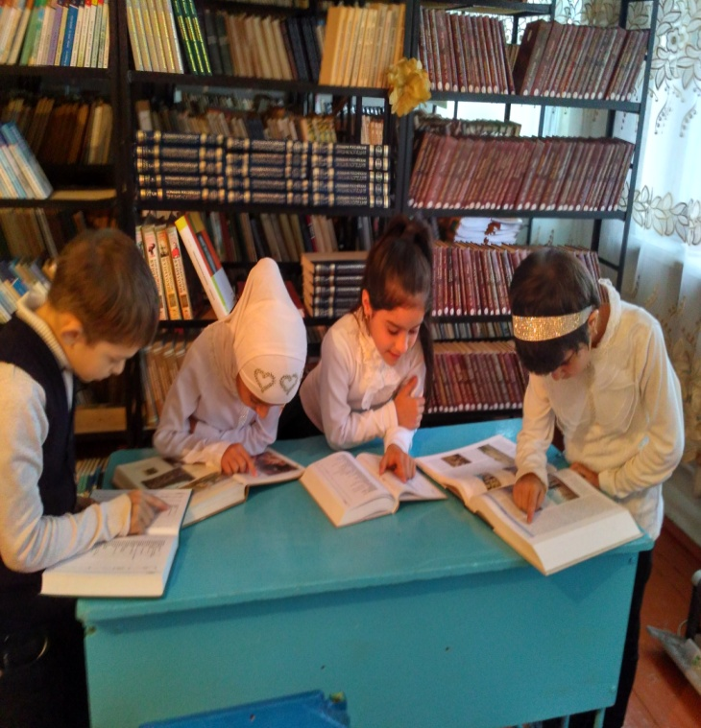
6 октября заведующей библиотекой во 2 «г» классе был проведен библиотечный урок «Знакомство с библиотекой», где учащиеся ознакомились с правилами поведения в школьной библиотеки, а также с читальным залом и абонементом.

На второй неделе октября был объявлен конкурс на лучшее сочинение «Книга в моей жизни», среди 7-8 кл. Лучшее сочинение написала ученица 8 «б» класса Агаразиева Зарема.

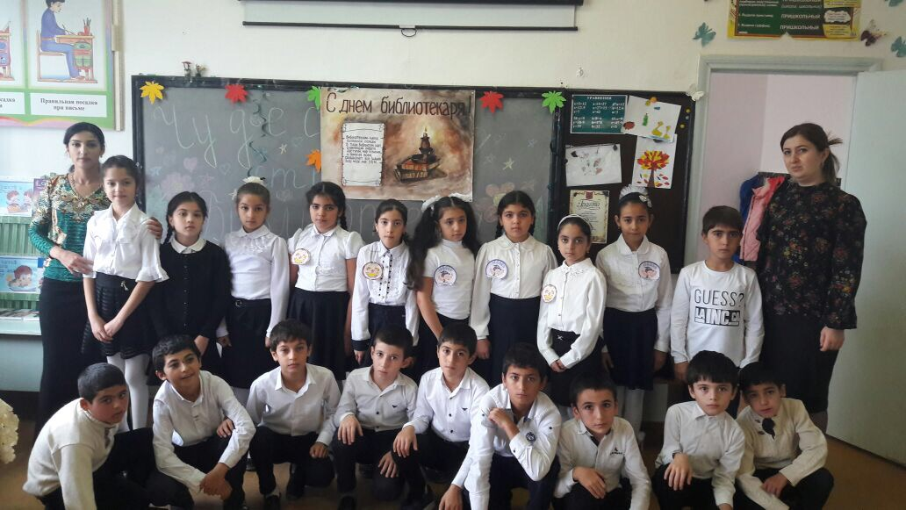
18 октября Гасановой З.А. и Темирбековой К.М-З. с учащимися 4 «г» класса было проведено открытое внеклассное мероприятие «Чудесная страна – библиотека!». Классный руководитель Керимова П.Б. Ребята ознакомились с историей возникновения книги, а также было проведено ряд различных конкурсов такие, как «Важное слово» (кроссворд), «Загадки о сказочных героев», викторина «От мухи до слона», заданиям капитанам (раскраска), прочитаны выразительно стихотворения, пословицы, а также артистично показаны учащимися инсценирования.

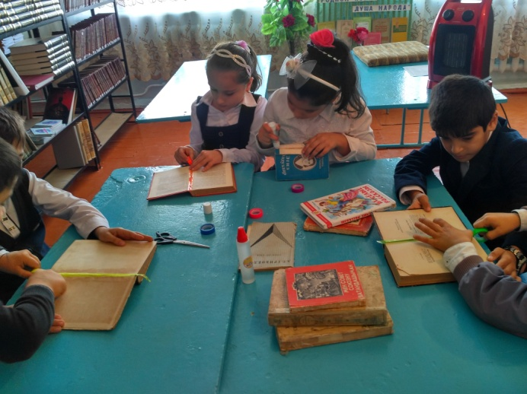

21 октября Гасановой З.А. с учащимися 2 «а» класса было проведено маленькое мероприятие «Книжкина больница», где ученики «лечили» старые книжки.

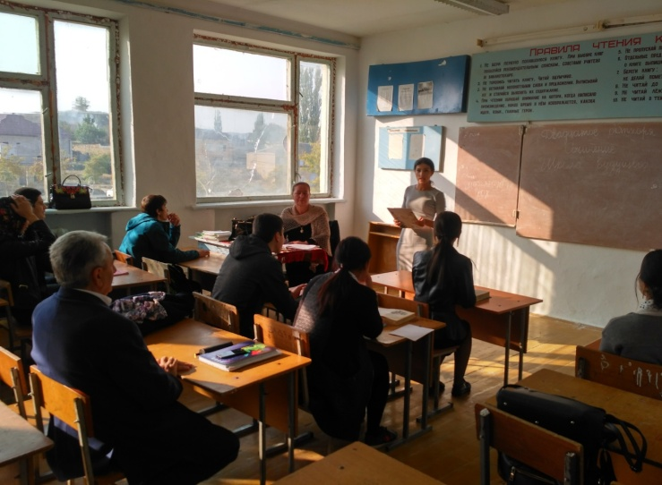
26 октября Гасановой З.А. было проведена в 11 классе викторина «Знаете ли Вы историю русской литературы?».Кл.рук. Мустафаева Д.В. Учащиеся активно отвечали на вопросы викторины, к тому же викторина тесно связана и с историей.

Итоги проведения месячника размещены на сайте школы.

